МБОУ Куликовская СШ

Проект
по нравственно- патриотическому воспитанию детей в старшей группе
«Куликово- капелька России.»

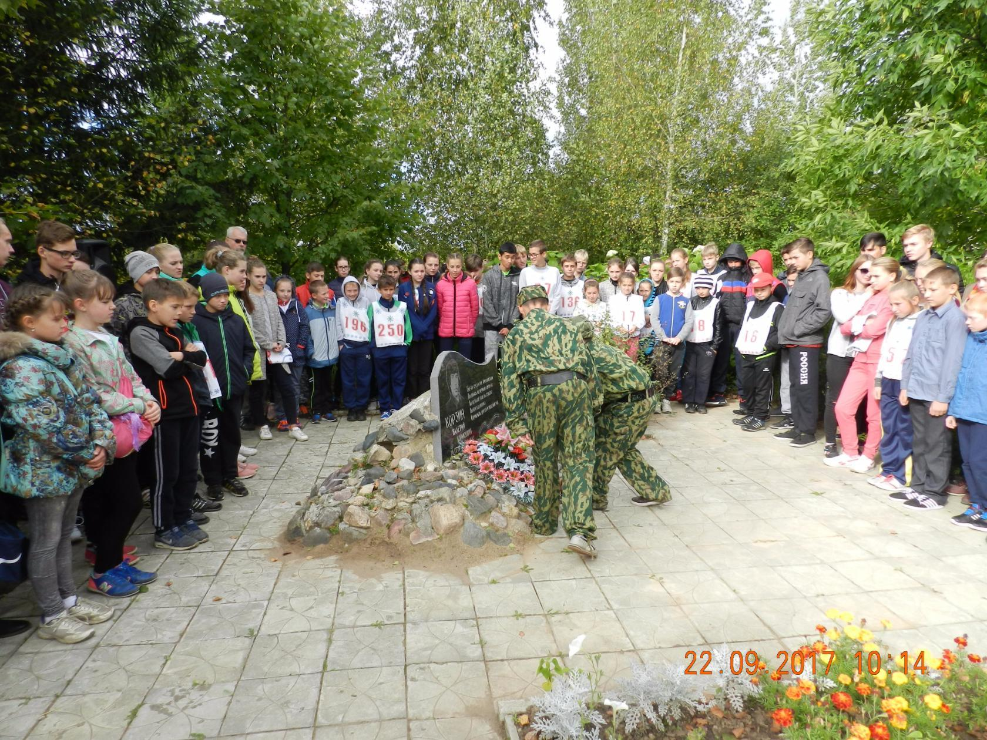

Автор : Вакуленко Т.С.
2016 год

Актуальность
Нравственно-патриотическое воспитание ребенка – сложный педагогический процесс. В основе его лежит развитие нравственных чувств, и чтобы слова «Я люблю свою Родину» не превращались в пустой звук, важно, чтобы яркий, емкий образ Родины возник уже у дошкольников.
Ознакомление с родным поселком имеет большое значение в воспитание патриотических чувств дошкольников, в развитии их интеллектуального и творческого потенциала, в расширении кругозора.
Родина для маленького человека– это, прежде всего, его семья, дом, детский сад, природа, которая его окружает, памятные места родного поселка.
Именно с воспитания чувств привязанности к семье, к месту, где родился, к своим друзьям начинается формирование того фундамента, на котором будет вырастать более сложное чувство----чувство любви к Родине.
Цель проекта:
Воспитывать у детей чувство гордости, любви и уважения к культурным традициям, историческому прошлому и настоящему родного поселка.
Задачи проекта

Для детей:
1. Расширять представления детей о малой Родине –поселке Куликово.
2.Формировать интерес к истории возникновения.
3 Формировать эстетическое восприятие окружающего мира, чувство уважения к культуре, труду, традициям родного поселка
4.Воспитывать чувство гордости за односельчан, прославивших свою малую родину.
Для педагогов:
— Повышение профессиональной компетенции и педагогического мастерства в процессе реализации проекта.
Для родителей:
Привлечение к участию в проектной деятельности.:
- расширение знаний по проблеме патриотического воспитания детей;
Тип проекта: информационно-творческий, познавательный.

Вид проекта: групповой

Срок реализации проекта: 4-ая неделя сентября.
Участники проекта: воспитатели, дети старшей группы и родители воспитанников.
Этапы проекта
Подготовительный этап.
Подбор и планирование материала, с учётом индивидуальных и возрастных особенностей детей.
Взаимодействие с детьми:
Модель трёх вопросов:
Что мы знаем?
Что хотим узнать?
Как мы узнаем?
Взаимодействие с родителями:
Анкета для родителей по проблемам патриотического воспитания дошкольника
Родительское собрание «Гражданин воспитывается с детства»
Основной этап. Реализация проекта.
Рассказ воспитателя об истории возникновения поселка.
Встреча с бывшим директором овощеводческого совхоза «Дружба»
Экскурсия в школьный музей воинской славы.
Беседа «Почему улица в поселке называется Интернациональная?»-что рассказывают старожилы Куликова?
Наш земляк-герой войны в Афганистане. Рассказ воспитателя о Валерии Корзине.
Возложение цветов, сделанных своими руками, к памятнику героя.
Сбор опавшей листвы у «Стены славы»
Участие родителей и детей в митинге и в традиционном осеннем кроссе в честь героя-афганца Валерия Корзина..
Конкурс рисунков «Самое красивое место нашего поселка»,
«Наша гордость-стадион, его построил нам ГАЗпром».
Игры-эстафеты на стадионе.
Экскурсии в аптеку, на почту.
Фото-выставка «Праздники в нашем поселке.»
Консультации для родителей.
«Роль семьи в воспитании патриотических чувств у дошкольников»,
«Воспитание у детей любви к родному краю в условиях семьи и ДОУ».
Экологический десант «Скажем мусору-НЕТ».

Заключительный этап.
Создание фотоальбома «Наше Куликово».
Субботник по озеленению территории детского сада.
Итог проекта:
В ходе реализации проекта дети приобретут знания об истории поселка, достопримечательностях, будут знать имена тех, кто прославил наш поселок, начнут проявлять интерес к событиям сельской жизни и отражать свои впечатления в продуктивной деятельности.
Заключительный этап.
Итог проекта:
В ходе реализации проекта дети приобретут знания об истории поселка, достопримечательностях, будут знать имена тех, кто прославил наш район, начнут проявлять интерес к событиям сельской жизни и отражать свои впечатления в продуктивной деятельности, тогда можно считать, что цель и задачи проекта выполнены.

